Рекомендации для клиентов по снижению рисков
осуществления перевода денежных средств без добровольного согласия клиента

В целях выполнения требований Федерального закона от 27.06.2011 № 161-ФЗ «О национальной платежной системе», рекомендаций Центрального Банка Российской Федерации об усилении информационной работы с клиентами КБ «Крокус-Банк» (ООО) (далее - Банк) доводит до своих клиентов рекомендации по снижению рисков осуществления перевода денежных средств без добровольного согласия клиента.
В целях снижения риска мошеннических действий третьих лиц в отношении своих клиентов, Банк осуществляет обязательную проверку всех операций клиентов на наличие признаков осуществления перевода денежных средств без добровольного согласия клиента, а также проверяет наличие реквизитов плательщиков и получателей денежных средств в базе данных, формируемой Банком России.
Банк России формирует базу данных «О случаях и попытках осуществления переводов денежных средств без добровольного согласия клиента» (далее – база данных Банка России) на основе сведений, которые предоставляют банки и другие участники информационного обмена с Банком России.
В соответствии с п. 4 ст. 27 Федерального закона от 27.06.2011 № 161-ФЗ «О национальной платежной системе» Банк обязан противодействовать переводам, которые происходят без добровольного согласия клиента, в частности, под воздействием злоумышленников. Информацию обо всех случаях и попытках таких переводов денежных средств, в том числе тех, по которым клиенты заявили свое несогласие с их совершением, Банк передает в Банк России. Кроме того, в базу данных Банка России могут поступать сведения о мошенниках и от МВД России.
Если сведения о физическом или юридическом лице попали в базу данных Банка России, то Банк, как участник информационного обмена с Банком России вправе приостановить использование вашего электронного средства платежа (платежные карты, Интернет-Банка) до тех пор, пока информация не будет исключена из этой базы.
Если сведения поступили в базу данных Банка России от МВД России, Банк обязан
приостановить использование электронного средства платежа. Банк приостанавливает
использование электронного средства платежа клиента (ЭСП) в связи с совпадением параметров с информацией о получателе средств из базы данных Банка России, и уведомляет об этом клиента, а также информирует его о праве подать заявление в Банк России, в том числе через Банк, об исключении сведений из базы данных Банка России. Доступ к ЭСП приостанавливается на период нахождения сведений о клиенте в базе данных Банка России.

Признаки осуществления перевода денежных средств без добровольного согласия клиента
содержатся в приказе Банка России от 05 ноября 2025 г. № ОД-2506 (далее – Признаки).

1. При выявлении операции, соответствующей хотя бы одному из Признаков, Банк обязан на два дня приостановить перевод денег или отказать клиенту в совершении денежных средств или операции (для операций с использованием платёжных карт, переводов электронных денежных средств), уведомив клиента о том, что операция не прошла, а также проинформировав клиента о возможности подтвердить перевод (дать согласие) не позднее одного дня, следующего за днем его приостановления, или совершить повторную операцию на те же реквизиты и аналогичную сумму.
Если клиент дал согласие на перевод или совершает операцию повторно, то Банк исполняет распоряжение клиента (за исключением случая, когда сведения о получателе денежных средств содержатся в базе данных Банка России «О случаях и попытках осуществления переводов денежных средств без добровольного согласия клиента»). Если клиент не подтвердил операцию или не совершил её повторно, то она считается несовершенной и денежные средства остаются на счете клиента-плательщика.
2. При наличии сведений о получателе денежных средств в базе данных Банка России Банк на два дня приостанавливает перевод денежных средств или отказывает клиенту в повторной операции (для переводов с использованием платежных карт, переводов электронных денежных средств) и уведомляет клиента о приостановлении операции (отказе в её совершении), причинах и сроках ее приостановления.
Если после двухдневного периода охлаждения клиент не отказался от перевода или
совершил последующую повторную операцию на те же реквизиты и ту же сумму, то Банк исполняет перевод (операцию) при отсутствии иных установленных законодательством ограничений.
В порядке, установленным Банком России, клиент Банка может подать заявление в Банк России (в том числе через Банк) об исключении сведений, относящихся к ЭСП, в том числе сведений федерального органа исполнительной власти в сфере внутренних дел о совершенных противоправных действиях, из базы данных о случаях и попытках осуществления перевода денежных средств без добровольного согласия клиента. В случае получения информации об исключении сведений из базы данных Банка России, Банк возобновляет использование ЭСП.
Заявление клиента подается в Банк России одним из следующих способов:
- в электронном виде посредством использования раздела «Интернет-приемная» (Отправить обращение в электронном виде/Направить обращение/Информационная безопасность/Исключить данные из базы данных Банка России о случаях и попытках совершения операций без согласия клиента) на официальном сайте Банка России в информационно-телекоммуникационной сети «Интернет»? данный способ подходит для физических и юридических лиц:
Руководство для клиента по направлению Заявления в Банк России
- Перейдите в интернет-приемную Банка России, пролистайте страницу вниз и нажмите «Направить обращение». https://www.cbr.ru/Reception/
- Нажмите «Исключить данные из базы данных Банка России о случаях и попытках совершения операций без согласия клиента» на сером поле или в разделе «Информационная безопасность».
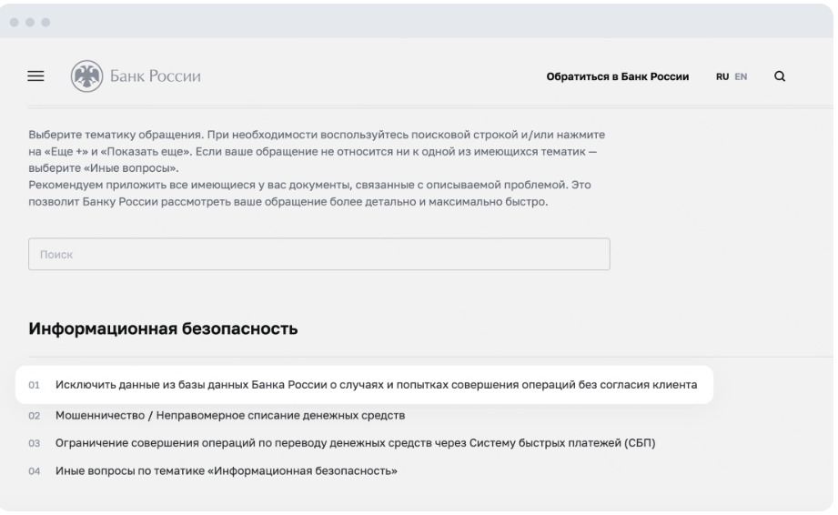
- Пролистайте страницу вниз и нажмите «Перейти к оформлению обращения».
- Укажите, кто подает заявление: физическое или юридическое лицо.
Если вы физическое лицо — нажмите «Госуслуги» и авторизуйтесь с помощью учетной записи на портале «Госуслуги». Если вы юридическое лицо, заполните данные о компании вручную. Нажмите «Продолжить».
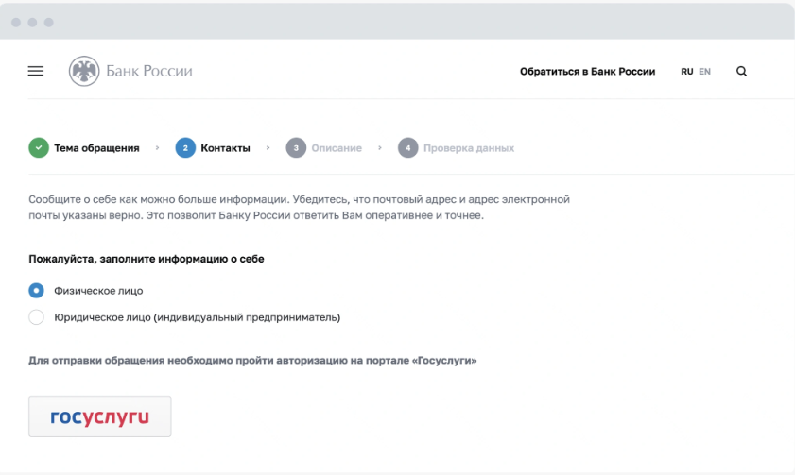
- В поле «Текст обращения» опишите вашу ситуацию в свободной форме.
- В полях ниже укажите название вашего банка, номер карты или счета, номер паспорта, ИНН и другие данные. Это поможет Банку России оперативнее разобраться в вашем вопросе. Нажмите «Далее».
- В полях ниже укажите название вашего банка, номер карты или счета, номер паспорта, ИНН и другие данные. Это поможет Банку России оперативнее разобраться в вашем вопросе. Нажмите «Далее».
Важно! Банк России должен ответить на ваше заявление в течение 15 рабочих дней. После положительного ответа от регулятора может потребоваться еще какое‑то время, чтобы реквизиты убрали из базы данных.
- через КБ «Крокус-Банк» (ООО) действующий клиент может подать заявление в офисе банка, дополнительном офисе. При указании клиентом в заявлении всех обязательных сведений согласно Указанию № 6748-У КБ «Крокус-Банк» (ООО) направит его в Банк России. КБ «Крокус-Банк» (ООО) не принимает указанные заявления по телефону! Формы заявления приведены в этом же файле (см. ниже).
Для направления заявления в Банк России через Банк клиент должен заполнить заявление по форме Банка. Банк в порядке, установленном Указанием Банка России от 13.06.2024 № 6748-У, передаст заявление в Банк России.
Банк вправе отказать клиенту в передаче заявления в Банк России, уведомив его об отказе способом (электронная почта, почтовый адрес), указанным в заявлении клиента, с указанием основания отказа.
Банк получает от Банка России информацию об исключении сведений, относящихся к клиенту, из базы данных Банка России в соответствии с порядком получения от Банка России информации, содержащейся в базе данных, установленным Банком России в соответствии с частью 7 статьи 27 Федерального закона №161-ФЗ.
Банк направит клиенту ответ, полученный по его заявлению от Банка России, способом (электронная почта, почтовый адрес), указанным в заявлении клиента.
Предусмотренные Федеральным законом №369-ФЗ ограничения не касаются зачисления Банком заработной платы или социальных выплат (часть 3.15 статьи 8 Федерального закона № 369-ФЗ). Даже при наличии сведений о клиенте в базе данных Банка России Банк исполнит соответствующую операцию. Воспользоваться деньгами и совершить любую банковскую операцию, клиент сможет при условии личного обращения в Банк с предъявлением паспортом или иного документа, удостоверяющего личность.

Форма для физических лиц

В Банк России

ЗАЯВЛЕНИЕ
об исключении сведений, относящихся к клиенту и (или) его электронному средству платежа, из базы данных о случаях и попытках осуществления переводов денежных средств без добровольного согласия клиента
Сведения | Содержание сведений
Фамилия, имя, отчество (при наличии) заявителя
Документ, удостоверяющий личность заявителя | Паспорт гражданина Российской Федерации  Номер________________________________
Документ, удостоверяющий личность заявителя | ___________________________________________ (вид иного документа)  Серия (при наличии)  Номер_______________________________
ИНН заявителя

СНИЛС заявителя

Полные и сокращенные (при наличии) наименования операторов по переводу денежных средств (для операторов по переводу денежных средств, являющихся коммерческими организациями, - полные и сокращенные (при наличии) фирменные наименования), от которых клиент - физическое лицо узнал о включении сведений, относящихся к клиенту, в базу данных, и (или) их банковские идентификационные коды | Варианты:
Номера банковских счетов, и (или) номера платежных карт, и (или) номера электронных средств платежа клиента - физического лица, использованных в системах дистанционного обслуживания (средствах) в целях совершения операций по переводу электронных денежных средств

Номера мобильной связи заявителя | +7_____________________  +7_____________________
Текст заявления | Прошу исключить сведения, относящиеся ко мне и (или) моему электронному средству платежа, из базы данных о случаях и попытках осуществления переводов денежных средств без добровольного согласия клиента.
Адрес электронной почты, на которую заявитель просит направить ответ на заявление

__________________________________________________ (Фамилия, Имя, Отчество, подпись)

«___»________________202___г.

Форма для индивидуальных предпринимателей,
лиц, занимающихся частной практикой

В Банк России

ЗАЯВЛЕНИЕ
об исключении сведений, относящихся к клиенту и (или) его электронному средству платежа, из базы данных о случаях и попытках осуществления переводов денежных средств без добровольного согласия клиента
Сведения | Содержание сведений
Фамилия, имя, отчество (при наличии) заявителя
Документ, удостоверяющий личность заявителя | Паспорт гражданина Российской Федерации  Номер_______________________________________
Документ, удостоверяющий личность заявителя | ___________________________________________ (вид иного документа, удостоверяющего личность)  Серия (при наличии)  Номер_______________________________
ИНН заявителя

СНИЛС заявителя

ОГРИП заявителя

Полные и сокращенные (при наличии) наименования операторов по переводу денежных средств (для операторов по переводу денежных средств, являющихся коммерческими организациями, - полные и сокращенные (при наличии) фирменные наименования), от которых клиент узнал о включении сведений, относящихся к клиенту, в базу данных, и (или) их банковские идентификационные коды | Варианты:
Номера банковских счетов, и (или) номера платежных карт, и (или) номера электронных средств платежа клиента - физического лица, использованных в системах дистанционного обслуживания (средствах) в целях совершения операций по переводу электронных денежных средств

Номера мобильной связи заявителя | +7_____________________  +7_____________________
Текст заявления | Прошу исключить сведения, относящиеся ко мне и (или) моему электронному средству платежа, из базы данных о случаях и попытках осуществления переводов денежных средств без добровольного согласия клиента.
Адрес электронной почты, на которую заявитель просит направить ответ на заявление

Индивидуальный предприниматель _____________________________ (Фамилия, Имя, Отчество, подпись)

«___»________________202___г.
Форма для юридических лиц

В Банк России

ЗАЯВЛЕНИЕ
об исключении сведений, относящихся к клиенту и (или) его электронному средству платежа, из базы данных о случаях и попытках осуществления переводов денежных средств без добровольного согласия клиента

Сведения | Содержание сведений
Полное и краткое наименование заявителя
Документ, удостоверяющий личность физического лица, осуществляющего функции единоличного исполнительного органа клиента/ представителя клиента | Паспорт гражданина Российской Федерации  Номер________________________________
___________________________________________ (вид иного документа, удостоверяющего личность)
Серия (при наличии)
Номер_______________________________

ИНН физического лица, осуществляющего функции единоличного исполнительного органа клиента/представителя клиента
СНИЛС физического лица, осуществляющего функции единоличного исполнительного органа клиента/представителя клиента
Полные и сокращенные (при наличии) наименования операторов по переводу денежных средств (для операторов по переводу денежных средств, являющихся коммерческими организациями, - полные и сокращенные (при наличии) фирменные наименования), от которых клиент узнал о включении сведений, относящихся к клиенту, в базу данных, и (или) их банковские идентификационные коды | Варианты:
Номера банковских счетов, и (или) номера платежных карт, и (или) номера электронных средств платежа клиента, использованных в системах дистанционного обслуживания (средствах) в целях совершения операций по переводу электронных денежных средств

Номера мобильной связи заявителя | +7_____________________  +7_____________________
Текст заявления | Прошу исключить сведения, относящиеся ко мне и (или) моему электронному средству платежа, из базы данных о случаях и попытках осуществления переводов денежных средств без добровольного согласия клиента.
Адрес электронной почты, на которую заявитель просит направить ответ на заявление

Номера банковских счетов, и (или) номера платежных карт, и (или) номера электронных средств платежа клиента - индивидуального предпринимателя, лица, занимающегося частной практикой, использованных в системах дистанционного обслуживания (средствах) в целях совершения операций по переводу электронных денежных средств.

Обращение | Прошу исключить сведения, относящиеся к заявителю и (или) электронным средству платежа заявителя, из базы данных о случаях и попытках осуществления переводов денежных средств без добровольного согласия клиента.
Адрес электронной почты, на которую заявитель просит направить ответ на заявление

Руководитель/представитель заявителя /наименование документа, подтверждающего полномочия
__________________________________________________________________________

___________________________________________ (Фамилия, Имя, Отчество, подпись)

«___»________________202___г.

Часть 3.10 статьи 8 Федерального закона № 369-ФЗ.
Часть 3.11 статьи 8 Федерального закона № 369-ФЗ.

